МАОУ СОШ 5 сп «Детский сад №12»

Музыкально-дидактическая игра
для младшего и среднего дошкольного возраста
«Весёлые кубики»

Изготовил музыкальный руководитель
1 кв.категории
Попова Марина Константиновна

Краснокамск, 2012 год

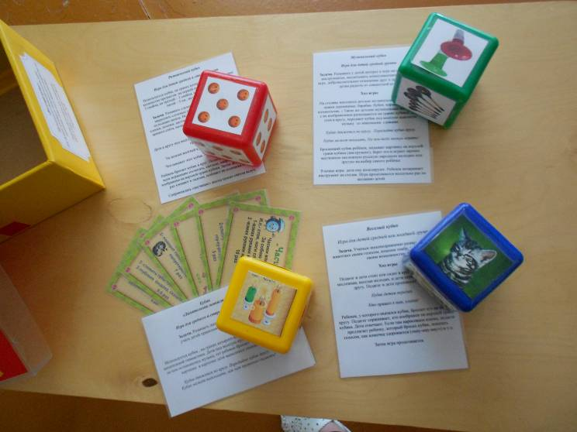

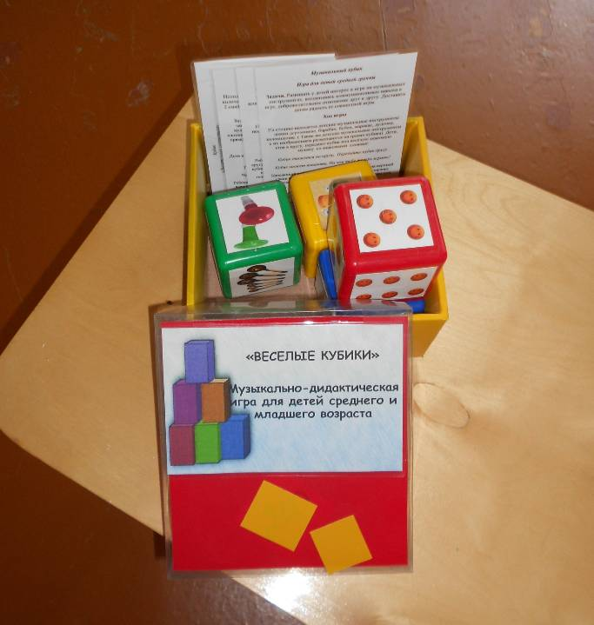

Веселые кубики
Игра для детей средней или младшей группы
Задача. Учиться звукоподражанию разных голосов животных своим голосом, изменяя тембр, высоту согласно своим возможностям.
Ход игры
Педагог и дети стоят или сидят в кругу. Звучит любая несложная, веселая мелодия, и дети передают кубик друг другу. Педагог и дети произносят текст:
Кубик детям передай.
Кто пришел к нам, угадай!
Ребенок, у которого оказался кубик, бросает его на пол в кругу. Педагог спрашивает, кто изображен на верхней грани кубика. Дети отвечают. Если там нарисована кошка, педагог предлагает ребенку, который бросал кубик, показать голосом, как кошечка здоровается («мяу-мяу-мяу») и т.п.
Затем игра продолжается.

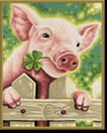

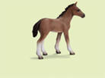

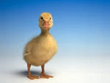
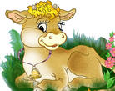
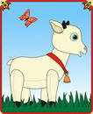

Музыкальный кубик
Игра для детей средней группы
Задачи. Развивать у детей интерес к игре на музыкальных инструментах, воспитывать коммуникативные навыки в игре, доброжелательное отношение друг к другу. Доставить детям радость от совместной игры.
Ход игры
На столике находятся детские музыкальные инструменты: ложки деревянные, барабан, бубен, маракас, дудочка, колокольчик. ( Такие же детские музыкальные инструменты с их изображением размещаются на гранях кубика). Дети, стоя в кругу, передают кубик под весёлую знакомую музыку со знакомыми словами:
Кубик движется по кругу, Передайте кубик другу.
Кубик может показать, На чем тебе теперь играть!
Бросающий кубик ребёнок, называет картинку на верхней грани кубика (инструмент), берет его и играет заранее выученную несложную русскую народную мелодию или другую на выбор самого ребёнка.

В конце игры дети ему аплодируют. Ребенок возвращает инструмент на столик. Игра продолжается несколько раз по желанию детей.
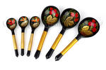
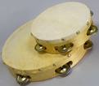

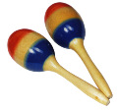
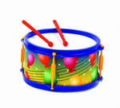
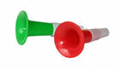

Ритмический кубик
Игра для детей средней и старшей групп
Используется кубик, на гранях которого изображено разное количество предметов: на первой грани- 1 смайл, на второй -2 смайла, на третьей – 3 смайла, на четвёртой – 4 смайла, на пятой – 5 см., на шестой – 6 см.
Задачи. Развивать слуховое внимание, ритмичность; закреплять слуховые представления о равномерной пульсации звуков. Использовать «звучащие» жесты – хлопки, шлепки, щелчки, притопы и т.п. Закреплять навыки прямого счёта, вызывать положительные эмоции от игры.
Ход игры
Дети в кругу под весёлую музыку передают кубик по кругу, проговаривая:
Ты возьми весёлый кубик, Передай его друзьям.
Что покажет этот кубик – Повтори за ним ты сам!
Ребёнок бросает кубик в круг. Педагог предлагает ему или всем играющим сосчитать, сколько, например, цветочков изображено на верхней грани кубика. Затем дети столько же раз хлопают в ладоши, шлёпают по коленкам и т.д.
Сопровождать «звучащие» жесты нужно счётом вслух.


Список использованных источников:

- Музыкально-дидактические игры и упражнения в малокомплектных ДОУ
Автор книги: А. Н. Зимина
- Наглядные средства в музыкальном воспитании дошкольников Авторы книг: Л.Н. Комиссарова, Э.П. Костина
- Название: Музыкально-дидактические игры для дошкольников
Автор: Кононова Н.Г

